**МИНИСТЕРСТВО НАУКИ И ВЫСШЕГО ОБРАЗОВАНИЯ РОССИЙСКОЙ ФЕДЕРАЦИИ**

**ФЕДЕРАЛЬНОЕ ГОСУДАРСТВЕННОЕ БЮДЖЕТНОЕ**

**ОБРАЗОВАТЕЛЬНОЕ УЧРЕЖДЕНИЕ ВЫСШЕГО ОБРАЗОВАНИЯ**

**«ТЮМЕНСКИЙ ИНДУСТРИАЛЬНЫЙ УНИВЕРСИТЕТ»**

Высшая школа цифровых технологий

Кафедра математики и прикладных информационных технологий

**ДОПУСТИТЬ К ЗАЩИТЕ**

Зав. кафедрой математики и

прикладных информационных

технологий

_______________Барбаков О. М.

«_____» _______________2024г.

**РАЗРАБОТКА ИГРЫ НА БАЗЕ ДВИЖКА GODOT С ДОБАВЛЕНИЕМ ИСКУССТВЕННОГО ИНТЕЛЛЕКТА**

ПОЯСНИТЕЛЬНАЯ ЗАПИСКА

К бакалаврской работе

|  |  |
| --- | --- |
| **НОРМОКОНТРОЛЕР:**  ст. преподователь  *___________ Михайлова О.В.* | **РУКОВОДИТЕЛЬ:**  *доцент, к.п.н.*  *___________ Спирин И.С.* |
|  | **РАЗРАБОТЧИК:**  *обучающийся группы РИСб-20-1*  *____________ Никитин М.Д.* |
|  | Бакалаврская работа  защищена с оценкой ___________  Секретарь ГЭК  _____________*Кондратьева Н.А.* |

Тюмень, 2024

**МИНИСТЕРСТВО НАУКИ И ВЫСШЕГО ОБРАЗОВАНИЯ РОССИЙСКОЙ ФЕДЕРАЦИИ**

**ФЕДЕРАЛЬНОЕ ГОСУДАРСТВЕННОЕ БЮДЖЕТНОЕ**

**ОБРАЗОВАТЕЛЬНОЕ УЧРЕЖДЕНИЕ ВЫСШЕГО ОБРАЗОВАНИЯ**

**«ТЮМЕНСКИЙ ИНДУСТРИАЛЬНЫЙ УНИВЕРСИТЕТ»**

Высшая школа цифровых технологий

Кафедра математики и прикладных информационных технологий

**ДОПУСТИТЬ К ЗАЩИТЕ**

Зав. кафедрой математики и

прикладных информационных

технологий

_______________Барбаков О. М.

«_____» _______________2024г.

**ЗАДАНИЕ**

На выпускную квалификационную работу (бакалаврскую работу)

Ф.И.О. обучающегося: Никитин М.Д.

Ф.И.О. руководителя ВКР: Спирин И. С.

Тема ВКР: «Разработка игры на базе движка godot с добавлением искусственного интеллекта»

утверждена приказом по Высшей школе цифровых технологий от __.__.2024 г. №__

Срок предоставления завершенной ВКР на кафедру «__» июня 2024 г.

Исходные данные к ВКР получены при изучении деятельности «__________».

Содержание пояснительной записки

|  |  |  |
| --- | --- | --- |
| Наименование главы, раздела | % от объема ВКР | Дата выполнения |
| 1 Анализ предметной области |  |  |
| 2 Создание визуальной концепции интерфейса и схемы работы игры |  |  |
| 3 Разработка геймплейной составляющей |  |  |

Дата выдачи задания __________ _______________

Задание принял к исполнению __________ _______________

**Аннотация**

**Ключевые слов**а: код, программа, функции, значения, Godot, игровой движок, разработка игр, компьютерная игра, среда разработки.

**Целью данной выпускной квалификационной** работы является разработка игры на движке Godot.

**Объектом исследования** – игра на движке Godot.

**Предмет исследования** – процесс разработки игры на движке Godot.

**Результатом работы** является игра на движке Godot.

**Теоретической основой работы** послужили электронные ресурсы, статьи, учебные пособия и техническая документация в области разработки игр на движке Godot.

**Выпускная квалификационная работа** состоит из введения, трех глав, заключения, списка использованной литературы, приложения.

**Abstract**

**Keywords**: code, program, functions, values, Godot, game engine, game development, computer game, development environment.

**The purpose of this final qualification work** is to develop a game on the Godot engine.

**The object of research** is a game on the Godot engine.

**The subject of research** is the process of developing a game on the Godot engine.

**The result of the work** is a game on the Godot engine.

**The theoretical basis of the work** is electronic resources, articles, tutorials and technical documentation in the field of game development on the Godot engine.

**The final qualification work** consists of an introduction, three chapters, a conclusion, a list of references, and an appendix.

**СОДЕРЖАНИЕ**

ВВЕДЕНИЕ 6

Теоретические аспекты разработки игр 8

1.1 Основные понятия 8

1.2 Этапы разработки видеоигры 11

1.3 Анализ предметной области 15

ЗАКЛЮЧЕНИЕ 18

СПИСОК ИСПОЛЬЗУЕМЫХ ИСТОЧНИКОВ 19

# ВВЕДЕНИЕ

С развитием информационных технологий и ростом популярности видеоигр, их разработка становится все более актуальной и востребованной областью в ИТ-индустрии. Видеоигры одновременно являются средством развлечения, популяризации новых технологий, а также обучения и образования.

Неотъемлемой частью разработки видеоигр стали игровые движки. Они являются специализированной средой разработки и позволяют разработчикам сосредоточиться на создании контента и геймплея, а не о написании функционала с нуля. Одним из самых быстрорастущих игровых движков в индустрии, на данный момент, является Godot. Имея полностью бесплатную модель пользования, открытый код, свой собственный язык программирования, предназначенный специально для разработки игр и разработчиков, активно прислушивающихся к мнению пользователей, данный движок набирает популярность как среди разработчиков, так и среди инвесторов.

Программисты Хуан Линьетски (англ. Juan Linietsky) и Ариель Манзур (англ. Ariel Manzur) начали разработку движка в 2007 году, и через некоторое время он уже использовался как закрытый программный продукт в некоторых компаниях. В феврале 2014 года разработчики приняли решение сделать технологию открытой, и выложили исходники движка под лицензией MIT на GitHub под названием Godot.

15 декабря 2014 движок достиг версии 1.0, первой стабильной версии нового продукта. В ней были добавлены дополнительные шейдеры, navimesh и lightmapping.

4 ноября 2015 проект Godot присоединился к организации Software Freedom Conservancy.

23 февраля 2016 вышла стабильная версия 2.0. Основные акценты в её разработке ставились на существенное повышение удобства работы в движке через рабочее окружение.

22 июня 2016 проекту Godot от Mozilla Open Source Support (MOSS) «Mission Partners» присуждена сумма в $20,000 для того, чтобы добавить в проект поддержку WebSocket, WebAssembly и WebGL 2.0.

# Анализ предметной области

## Характеристика предметной области

Перед созданием видеоигры необходимо ответить на ряд важных вопросов. Данные ответы предоставят достаточно полную информацию для написания дизайн-документа, что, соответственно, значительно ускорит и упростит процесс разработки.

Определение целевой аудитории. Как самый большой сегмент геймеров, целевой аудиторией были выбраны мужчины в возрасте от 16 до 24 лет, владеющие небольшим количеством свободного времени.

Далее предстоял выбор платформы. Ввиду материальных ограничений, разработка консольных игр не является доступным вариантом, соответственно остается мобильный и ПК гейминг. Исходя из статистики, хоть мобильный гейминг и растет, спрос на ПК гейминг все еще сохраняет свои позиции. Однако, разработка на ПК является более простым и быстрым вариантом ввиду гораздо большего разброса производительности, разрешения экрана и объема памяти на мобильных устройствах. Также, в России, ПК гейминг все еще является приоритетным. Исходя из этих факторов, а также учитывая личные предпочтения и доступность людей для будущего закрытого бета тестирования, платформой разработки был выбран ПК.

Далее необходимо было определить продолжительность игрового процесса. Это является настолько же важным параметром, как и платформа, ввиду того что разные целевые аудитории предпочитают разную продолжительность игры. В целях ускорения тестирования было решено остановиться на длительности игры в 5 минут. Такая продолжительность игры позволяет сократить время, необходимое на тестирование баланса игры, а также позволяет войти в нишу игр, доступных в короткий период времени, например обеденный перерыв или 15-ти минутная разгрузка в процессе выполнения домашнего задания.

Определение игрового процесса. Игровой процесс должен быть динамичным и полноценным, соответственно стратегические игры и игры жанра Idle не подходят. Пазлы также не являются хорошим вариантом, ввиду необходимости расслаблять человека, а не напрягать. Мой выбор пал на жанр шутеров (стрелялок). Данный жанр являлся популярным на протяжении всей истории видеоигр и все еще не начал терять популярности. Для поддержания вовлеченности игроков дополнительным жанром был выбран rogue-lite. Суть этого жанра заключается в случайных улучшениях, получаемых во время каждой отдельной игровой сессии, улучшением характеристик между сессиями и процедурной генерации врагов и локаций. Основной игровой цикл был выбран следующий: Игрой заходит в игру, выбирает персонажа и оружие, после чего на протяжении 5 минут старается пережить нападение постоянно увеличивающихся волн врагов, параллельно получая опыт и улучшения. В конце он получает валюту для улучшений между игровыми сессиям, тратит эту валюту и повторяет цикл пока не закончится время или игра не наскучит ему.

Определение графики. Выбор графики был совершен исключительно исходя из личных умений ввиду того, что в наше время больше ценится стиль, а не фотореализм в графике. Создание графики также должно было занимать минимальное количество времени при сохранении приемлемых результатов. Соответственно, идеальным вариантом стала графика в стиле пиксель-арт и разрешением 32 на 32 пикселя. При необходимости допускается возможность увеличения размера холста или размера самих пикселей.

Определения дизайна уровня. Дизайн уровней должен быть простым и не отвлекать игрока от геймплея. Создание атмосферы планируется за счет использования визуальных шейдеров и эффектов в целях экономии времени на создание ассетов уровней. Оптимальным вариантом в таком случае являются подземные локации, где большая часть уровня будет скрыта темнотой.

Определение истории (Сюжета). Исходя из выбора подземной локации и механики получения улучшений, главный герой должен обладать причиной быть под землей и навыками для модификации своего оружия. Таким образом была выбрана роль инженера-шахтера, решено посадить главного героя внутрь робота, а врагов сделать инопланетными подземными существа ввиду отсутствия подземных хищников на нашей планете. Также, исходя из того, что игрок остается один против множества врагов, было решено, что по сюжету, он упал в пещеру уровнем ниже и ждет подмоги. Приходом подмоги, по совместительству, можно объяснить ограничение по времени.

Определение персонажей. Персонажи в игре должны соответствовать работе инженера-шахтера. Соответственно, они должны быть изобретательными, старательными, возможно грубые или недовольные условиями труда.

Определение пользовательского интерфейса. Пользовательский интерфейс должен четко отражать нужную информацию, но при этом оставлять как можно больше пространства на экране не занятым. Оптимальным размещением стали 3 шкалы в левом верхнем углу и одна шкала в центре снизу.

Самым главным средством разработки является движок, соответственно, с него выбор и начался. Самыми крупным на данный момент являются Unity, Unreal Engine и Godot.

Unity – кроссплатформенная среда разработки компьютерных игр, разработанная американской компанией Unity Technologies. Unity позволяет создавать приложения, работающие на более чем 25 различных платформах, включающих персональные компьютеры, игровые консоли, мобильные устройства, интернет-приложения и другие. Плюсы Unity:

* самое большое сообщество из трех вариантов;
* встроенная реклама и аналитика;
* возможность разработки на множество платформ;
* бесплатная версия для игр с доходом меньше ста тысяч долларов;
* самый большой выбор готовых ассетов;
* самый большой выбор обучающих материалов;
* язык программирования C#;
* большие возможности самого движка.

Минусы Unity:

* не удобная структура и интерфейс;
* высокий вес файлов на выходе;
* ошибки, не исправленные на протяжении многих версий;
* несмотря на количество обучающего материала и ассетов, очень сложный для новичка движок;
* 3D графика приемлема, но уступает Unreal Engine.

Unreal Engine – игровой движок, разрабатываемый и поддерживаемый компанией Epic Games. Первой игрой на этом движке был шутер от первого лица Unreal, выпущенный в 1998 году. Хотя движок первоначально был предназначен для разработки шутеров от первого лица, его последующие версии успешно применялись в играх самых различных жанров, в том числе стелс-играх и файтингах.

Плюсы Unreal Engine:

* лучшая графика из трех вариантов;
* удобные инструменты моделирования уровней;
* большое сообщество и количество обучающего материала;
* встроенный визуальный скриптинг;
* бесплатный;
* готовых ассетов меньше количественно, но лучше по качеству.

Минусы Unreal Engine:

* большой вес и программы и финальной игры;
* очень высокий порог входа;
* интерфейс хоть и удобный, но очень объемный;
* плохая производительность.

Godot – открытый кроссплатформенный 2D и 3D игровой движок под лицензией MIT, который разрабатывается сообществом Godot Engine Community. До публичного релиза в виде открытого ПО движок использовался внутри некоторых компаний Латинской Америки. Среда разработки запускается на Android, HTML5, Linux, macOS, Windows, BSD и Haiku и может экспортировать игровые проекты на ПК, консоли, мобильные и веб-платформы.

Плюсы Godot:

* лучшая документация из трех вариантов;
* бесплатный;
* размер сообщества уступает только двум другим движкам;
* открытый исходный код, быстрое исправление багов;
* работает на всех платформах и позволяет экспортировать почти на все платформы;
* производительный, игры имеют малый вес;
* удобная организация структуры файлов;
* поддержка GDScript, неполная поддержка C#, C++;
* возможность поиска документации внутри приложения.

Минусы Godot:

* относительно молодой движок, существует необходимость устанавливать дополнительные модули;
* плохая производительность с большим количеством объектов;
* небольшое количество обучающих материалов, частая смена версий и последующее устаревание старых материалов;
* малое количество успешных игр и общая популярность движка.

Unreal Engine данному проекту не подходит ввиду объема и сроков, данный движок больше подходит для крупных проектов, создаваемых командой профессионалов. Unity же хоть и является одним из самых популярных движков, последние несколько лет страдает от плохого руководства и постепенно теряет популярность ввиду этого. Также, мой личный опыт работы с Unity оставил впечатление гораздо хуже, чем Godot. Исходя из всего этого, выбор движка пал на Godot.

Выбор языка программирования соответственно, был сделан при выборе движка, ведь Godot полностью построен вокруг использования языка GDScript и использование других языков хоть и увеличит производительность, но значительно увеличит время разработки.

Выбор программы для рисования ассетов имеет значение только в трех критериях: удобство, стоимость и лицензия на использование. Ввиду предыдущего опыта использования Aseprite, их лицензии на свободное использование созданных ассетов в разработке игр, а также низкой цены (435 рублей на момент написания курсовой), был выбран именно он. Для создания звуков было решено использовать единственный удобный полностью бесплатный редактор ChipTone, распространяемый на itch.io по лицензии, позволяющей выполнять любые манипуляции, не запрашивая разрешения автора.

Главным вдохновением, и, одновременно, конкурентами являются три игры: Nova drift, 20 minutes until dawn и vampire survivors. Все три игры являются представителями жанра rogue-lite с видом сверху и два из них также являются стрелялками.

Vampire Survivors – компьютерная игра в жанрах shoot’em up и roguelike, разработанная и изданная Лукой Галанте. Игра была первоначально выпущена по модели раннего доступа в 2021 году; полные версии для macOS и Windows вышли в октябре 2022 года.

Основными элементами геймплея являются:

* ограничение по времени 30 минут (в некоторых случаях меньше), после чего игроку засчитывается победа;
* улучшение характеристик между игровыми сессиями;
* случайный выбор улучшений во время игровой сессии;
* большое количество врагов, постепенно заполняющих весь экран;
* 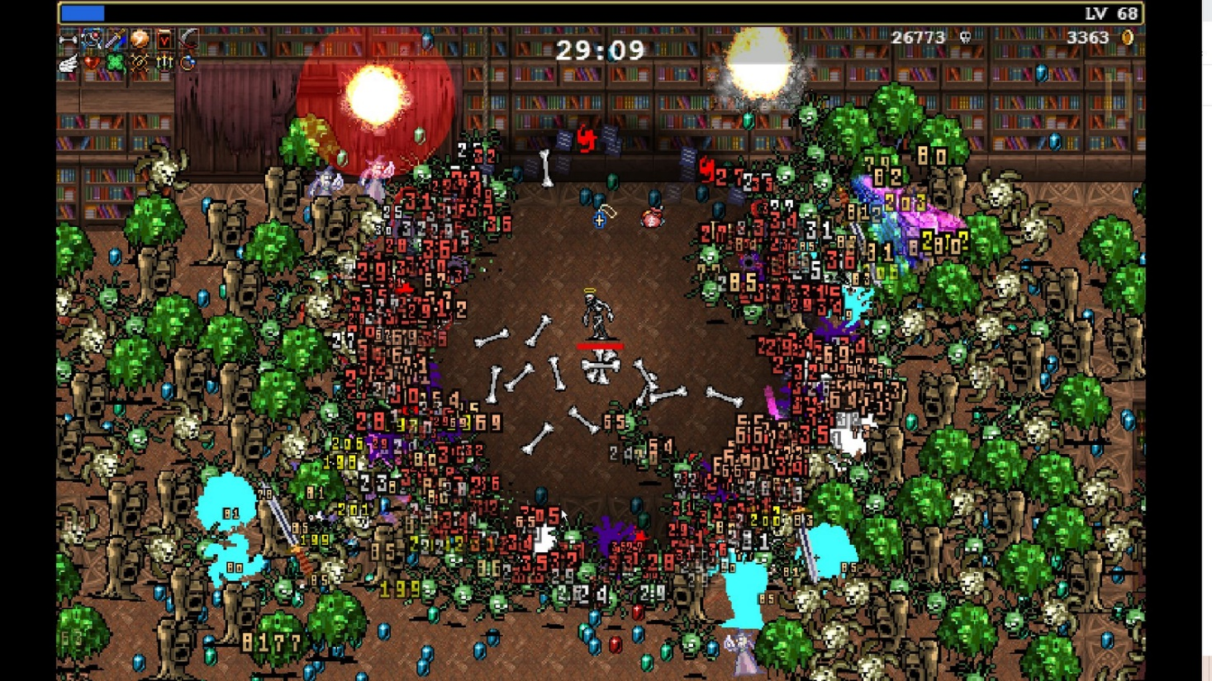все оружие стреляет автоматически, от игрока требуется только ходить и выбирать улучшения.

Рисунок 2.1 – Vampire survivors

20 minutes until dawn – это игра стрелялка в жанре rogue-lite от Flanne. Игрок управляет персонажем, который сражается с непрерывными волнами монстров, с целью пережить натиск до рассвета.

Основными элементами геймплея являются:

* ограничение по времени в 20 минут, после чего игроку засчитывается победа;
* улучшение характеристик между игровыми сессиями;
* случайный выбор улучшений во время игровой сессии;
* все улучшения разделены на ветки по 4, где первое открывает второе и третье, а второе или третье открывает четвертое и самое сильное;
* суперулучшения, появляющиеся если игрок выбрал определенную комбинацию обычных;
* выбор персонажа и оружия перед началом игры;
* большое количество врагов, постепенно заполняющих весь экран;
* игрок может как сам выбирать направление стрельбы, так и позволить игре выбирать направление автоматические.

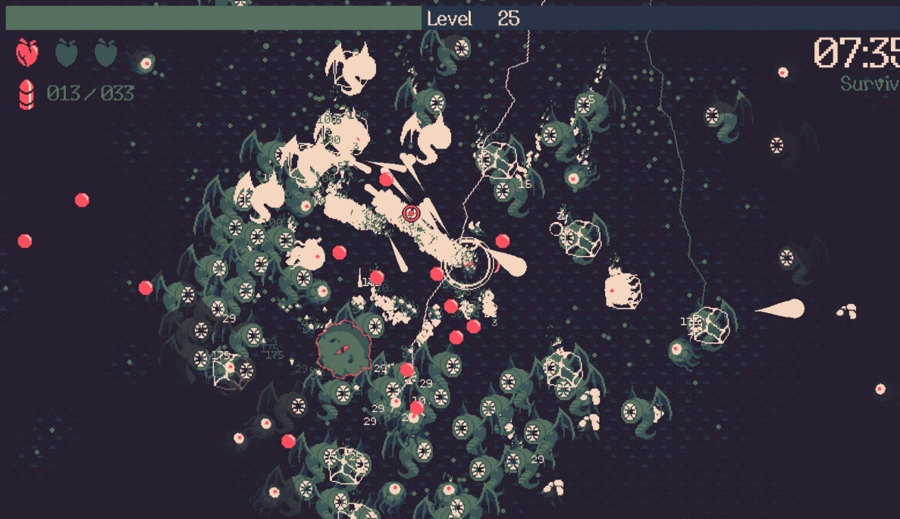Рисунок 2.2 – 20 minutes until dawn

Nova drift – это космический шутер в жанре rogue-lite, который объединяет в себе впечатления от классических аркадных игр и некоторые возможности современных ARPG.

Основными элементами геймплея являются:

* отсутствие ограничения по времени, вместо этого игра может продолжаться бесконечно;
* между игровыми сессиями открываются новые улучшения, но отсутствует улучшение характеристик;
* случайный выбор улучшений во время игровой сессии;
* все улучшения разделены на ветки по 4, где первое открывает второе и третье, а второе или третье открывает четвертое и самое сильное;
* суперулучшения, появляющиеся если игрок выбрал определенную комбинацию обычных;
* выбор персонажа и оружия в начале игры, а также возможность заменить его вместо получения нового улучшения;
* враги появляются волнами, новая волна приходит или когда предыдущая уничтожена или если у игрока уходит слишком много времени;
* 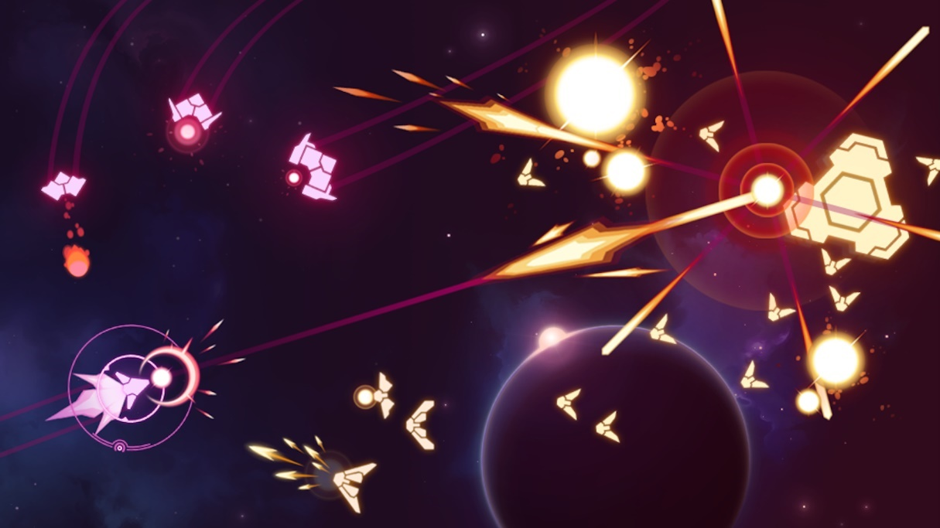игрок может как сам выбирать направление стрельбы, но движение и стрельбы происходит в одну сторону, также, игрок останавливается не сразу и может скользить по полю боя.

Рисунок 2.3 – Nova drift

Исходя из этого анализа, игроки хотят:

* большое количество врагов;
* различные улучшения между игровыми сессиями;
* большое количество улучшений, взаимодействующих друг с другом во время самого игровой сессии;
* контроль над направлением стрельбы;
* вариативность при выборе персонажа и оружия;
* демоверсию перед покупкой.

И игрокам не нравятся:

* слишком долгие игровые сессии;
* персонажи, отличающиеся только характеристикам;
* излишнее облегчение игры за счет улучшений между игровыми сессиями;
* излишняя сложность.

В своей игре я хочу совместить все самое лучшее, при этом избежав недостатков и одновременно привести новшество в жанр, используя искусственный интеллект, отвечающий за динамическую сложность.

Основная уникальность моего проекта заключается в динамически подстраивающейся под игрока сложности.

## Основные понятия

Компьютерная игра – компьютерная программа, служащая для организации игрового процесса (геймплея), связи с партнёрами по игре, или сама выступающая в качестве партнёра.

Геймплей – компонент игры, отвечающий за взаимодействие игры и игрока. Геймплей описывает, как игрок взаимодействует с игровым миром, как игровой мир реагирует на действия игрока и как определяется набор действий, который предлагает игроку игра.

Игровой движок – базовое программное обеспечение компьютерной игры.

Игровой ассет или игровой ресурс – цифровой объект, преимущественно состоящий из однотипных данных, неделимая сущность, которая представляет часть игрового контента и обладает некими свойствами. Понятие «игрового ассета» используется при разработке компьютерных игр по отношению к тем элементам контента, которые обрабатываются ресурсной системой как неделимые (атомарные, элементарные) сущности.

Игровой искусственный интеллект – набор программных методик, которые используются в компьютерных играх для создания иллюзии интеллекта в поведении персонажей, управляемых компьютером. Игровой ИИ, помимо методов традиционного искусственного интеллекта, включает также алгоритмы теории управления, робототехники, компьютерной графики и информатики в целом.

Игровая механика – набор правил и способов, реализующий определённым образом некоторую часть интерактивного взаимодействия игрока и игры. Все множество игровых механик игры формируют конкретную реализацию её игрового процесса или геймплея.

Godot – это универсальный 2D и 3D игровой движок, спроектированный для поддержки всех видов проектов.

GDScript – это высокоуровневый, объектно-ориентированный, императивный язык программирования с постепенной типизацией, созданный для Godot. Он использует синтаксис на основе отступов, аналогичный таким языкам, как Python. Его цель – оптимизация и тесная интеграция с Godot Engine, обеспечивая большую гибкость при создании и интеграции контента.

Aseprite – это редактор изображений с доступным исходным кодом, предназначенный в первую очередь для рисования и анимации в стиле пиксель-арт. Он работает на Windows, macOS и Linux и содержит различные инструменты для редактирования изображений и анимации, такие как слои, кадры, поддержка тайловых карт, интерфейс командной строки и другие.

Тайловая, плиточная или знакоместная графика (от англ. tile – плитка) – метод создания больших изображений (как правило, уровней в компьютерных играх) из маленьких фрагментов одинаковых размеров.

ChipTone – бесплатный инструмент для генерации звуковых эффектов, распространяющийся по лицензии CC0, что означает, любые коммерческие и некоммерческие проекты могут выполняться без разрешения автора приложения.

Основными элементами в Godot являются:

Узел (Или нода) – самый маленький строительный блок игры. В качестве свойств могут иметь имя, принадлежность к потоку обработки, свойства обработки (Обрабатывается ли узел только во время паузы, только когда нет паузы, всегда, никогда или наследует это свойство от родителя). К каждому узлу можно прикрепить не больше одного скрипта. Существует огромное количество узлов под самые разные задачи.

Скрипт – файл, содержащий в себе определенный код. В Godot скрипты обрабатываются только если они прикреплены к узле или загружены отдельно путем подключения автозагрузки (Принцип проектирования «Одиночка» иди «Singleton»).

Одиночка – порождающий шаблон проектирования, гарантирующий, что в однопоточном приложении будет единственный экземпляр некоторого класса, и предоставляющий глобальную точку доступа к этому экземпляру.

Сцена – многократно используемый шаблон. В сцена может быть чем угодно, начиная от персонажа или оружия и заканчивая интерфейсом, домом или отдельным уровнем. В Godot сцены очень гибки и одновременно выполняют роль шаблонов и сцен из других игровых движков. Также следует упомянуть что одной из сцен присваивается титул главной, и именно она загружается первой при запуске игры.

Дерево сцены – все сцены игры собираются в дереве сцен, буквально дереве из сцен. И, так как сцены – деревья узлов, дерево сцены также является деревом узлов.

Сигнал – это шаблон «Наблюдателя» в исполнении движка Godot.

Шаблон «Наблюдателя» – это поведенческий шаблон проектирования. Также известен как «подчинённые». Реализует у класса механизм, который позволяет объекту этого класса получать оповещения об изменении состояния других объектов и тем самым наблюдать за ними.

Шина – в программирование, класс "Издатель" из паттерна "Издатель-подписчик". При возникновении события в «издателе», вызываются методы «подписчика(ов)» на это событие.

Ресурс – обобщенное название всех контейнеров данных. Ресурсом может быть изображение, скрипт, анимация, звуковой файл, сцена и т.д. Также Godot позволяет создавать свои шаблоны ресурсов, содержащие в себе другие ресурсы.

Хитбокс – в компьютерных играх тело, которое проверяется на столкновение.

## Анализ задачи

Задачи, которые необходимо выполнить:

* проанализировать предметную область;
* обеспечить интуитивно удобную функциональность приложения;
* реализовать работу в автономном режиме;
* предоставить правильности работы программы.

Для выполнения поставленных задачи нам необходимо:

* спроектировать модель работы программы;
* спроектировать макет графического приложения;
* разработать программу в приложении PyCharm Community Edition;
* протестировать функциональность и работу программы.

Проектирование модели и макета графического приложения необходимы, чтобы составить визуальный проект будущего приложения, необходимый, для создания самого приложения.

# Создание визуальной концепции интерфейса и схемы работы игры.

## Создание схемы переходов между меню и их наполнения

Игра должна состоять из семи меню и одного интерфейса. Первое меню (Или так называемое «Главное меню») отображается первым после запуска игры и из него совершается переход во все остальные меню.

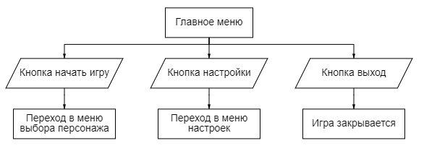

Рисунок 2.1 – Схема главного меню

Вторым меню является меню настроек. Оно состоит из трех вкладок: настроек видео, аудио и управления. Кнопки сохранения, отмены и сброса до стандартных настроек присутствуют во всех трех вкладках. Меню настроек может вызываться сразу из двух мест: из главного меню и из меню паузы во время игры. При закрытии открывается то меню, из которого открывалось меню настроек.

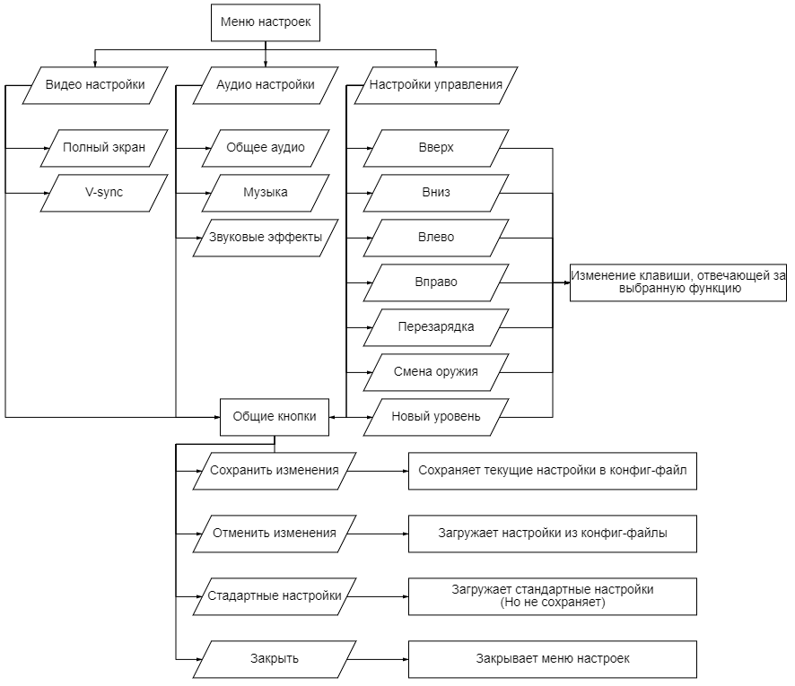

Рисунок 2.2 – Схема меню настроек

Третьим меню является меню выбора персонажа. Здесь игроку предоставлены 3 списка, первый список позволяет выбрать своего персонажа, второй оружие, расходующее патроны, третий оружие, расходующее топливо. При выборе персонажа, его характеристики, изображение и дрон-помощник появляются в правой части экрана. Также отсюда игрок может перейти обратно в главное меню, в меню покупки постоянных улучшений или начать игру.

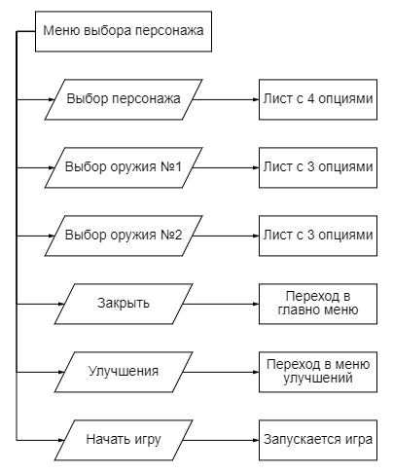

Рисунок 2.3 – Схема меню выбора персонажа

Четвертым меню является меню покупки улучшений. В левой части экрана находятся 6 кнопок, рядом с которыми написан текущий уровень характеристики, максимальный уровень характеристики и цена улучшения. При нажатии на кнопку уровень повышается, и валюта вычитается из хранилища игрока. В правой верхней части показывается оставшееся число валюты. Игрок может сбросить все уровни улучшений до 0 и вернуть себе потраченную валюту или сохранить изменения и вернуться в меню выбора персонажа.

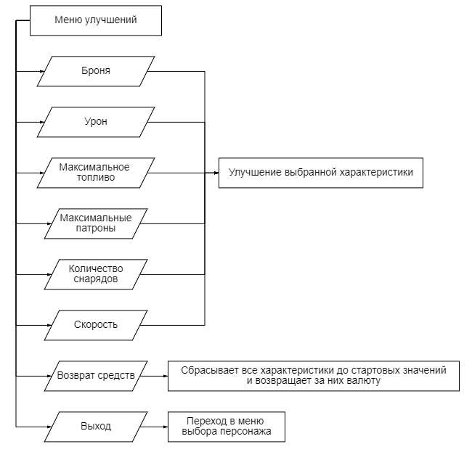

Рисунок 2.4 – Меню покупки улучшений

Следующим по логической цепочке идет игровой интерфейс. Во время игры вся информация отображается по краям экрана, с целью не мешать видимости игрока. Слева в несколько строк идут показатели: здоровья игрока, оставшееся количество патронов, оставшееся количество топлива. Сверху в центре экрана находится секундомер, ведущий счет времени, прошедшего с начала игры. Снизу в центре экрана находится полоска опыта и, при наличии достаточного количества опыта, уведомление о возможности повысить уровень. Также, вокруг персонажа периодически появляются стрелки, указывающие на местоположение ящиков с припасами и залежей руды (В схеме именуемые «Точки интереса»).

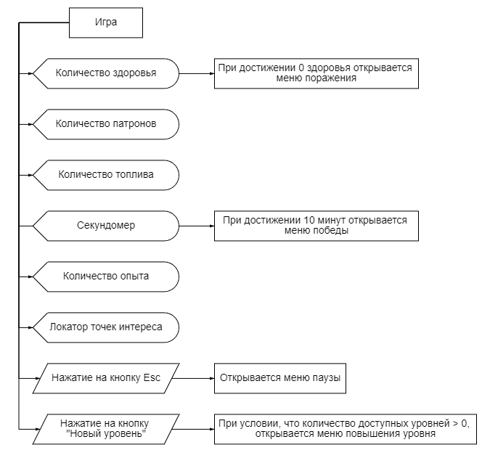

Рисунок 2.5 – Схема игрового интерфейса

Пятым меню является меню паузы. Из меню паузы игрок может вернуться к игре, зайти в меню настроек, выйти в главное меню или полностью закрыть игру.

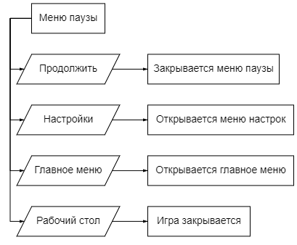

Рисунок 2.6 – Схема меню паузы

Шестым является меню повышения уровня. Открыть его можно в том случае, когда игрок набрал достаточно опыта. При открытии игроку даются на выбор до трех разных улучшений, в зависимости от того, сколько улучшений осталось в массиве.

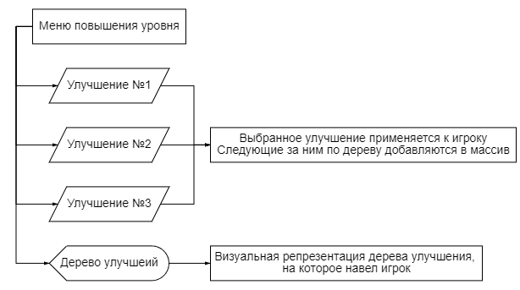

Рисунок 2.7 – Схема меню повышения уровня

При наведении на улучшение, в правой половине экрана появляется дерево улучшений, состоящее из одного снизу, соединенного с двумя выше него, слева и справа и еще одного сверху, соединенного с двумя ниже.

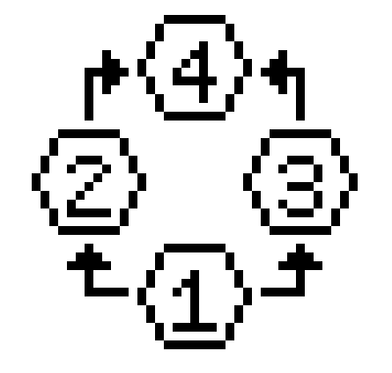

Рисунок 2.8 – Пустое дерево улучшений

Последним, седьмым меню является меню победы/поражения. Оно показывается всякий раз, когда выполняется одно из условий. Если здоровье игрока упало до нуля, тогда это меню появляется с надписью «You lost». Если же игроку удалось дожить до десяти минут, это меню появляется с надписью «You won!».

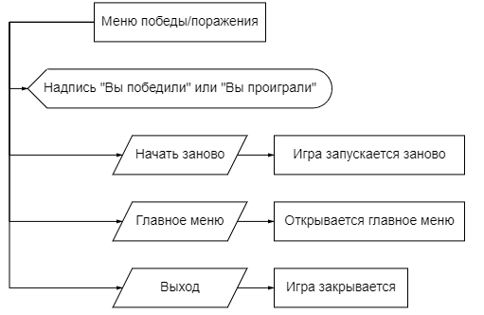

Рисунок 2.9 – Схема меню победы/поражения

Находясь в этом меню, игрок может начать заново, пропуская выбор персонажа, выйти в главное меню или же закрыть игру.

Весь интерфейс и меню создается с использованием нарисованных вручную текстур в стиле пиксель-арт и бесплатного шрифта под названием «Pixeloid-sans».

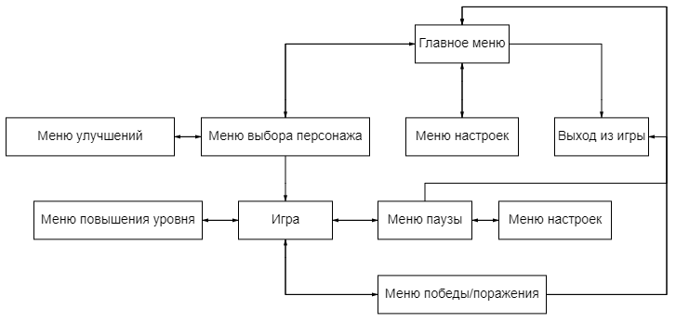

Рисунок 2.10 – Схема переходов между меню

После завершения создания отдельных схем меню, была создана полная схема переходов между меню. Две копии меню настроек являются идентичными и разделены в схеме с целью избежать неправильной интерпретации.

## Процесс разработки интерфейса

Разработка различных меню шла в порядке, идентичному описанному в предыдущей главе, соответственно, разработка началась с главного меню.

# ЗАКЛЮЧЕНИЕ

В ходе выполнения выпускной квалификационной работы были осуществлены все основные задачи написания программы, проведен анализ предметной области «Разработка игра на движке Godot», углублены и закреплены знания по программированию на языке GDscript и разработке в среде разработки Godot.

Цель выпускной квалификационной работы выполнена – проект игры в программе Godot на языке программирования GDScript.

Следующие задачи были выполнены:

* проанализировать предметную область;
* разработать основной геймплей и минимальную графику;
* реализовать динамически изменяющуюся сложность;
* протестировать правильность работы всех систем.

В первой главе выпускной квалификационной работы была проанализирована предметная область.

Во второй главе представлено описание разработки меню и интерфейсов.

Третья глава направленна непосредственно на разработку программного обеспечения.

# СПИСОК ИСПОЛЬЗУЕМЫХ ИСТОЧНИКОВ

* 1. «Building a UI in godot» [Электронный ресурс]. Режим доступа: – https://youtu.be/i8ySmMGx--0?list=PL5N89Bry725MaCTKQRWhVoV58JCVikQqe (Дата обращения: 20.10.2023).

1. «Custom resources – a godot workflow game changer» [Электронный ресурс]. Режим доступа: – https://youtu.be/vzRZjM9MTGw?list=PL5N89Bry725MaCTKQRWhVoV58JCVikQqe (Дата обращения: 20.10.2023).
2. «Making infinite background for your game (Godot tutorial) » [Электронный ресурс]. Режим доступа: – https://youtu.be/Qd_vJ1fjYHQ?list=PL5N89Bry725MaCTKQRWhVoV58JCVikQqe (Дата обращения: 20.10.2023).
3. «Resource gathering RPG in godot 4 tutorial series» [Электронный ресурс]. Режим доступа: – https://youtube.com/playlist?list=PLyH-qXFkNSxlANk9EwZmbtECBfbHeW68-&si=Ux7Yh7ut8kDP58Y2 (Дата обращения: 20.10.2023).
4. «Save countless lines of code with animations in godot» [Электронный ресурс]. Режим доступа: – https://youtu.be/5KBNGKYV-vU?list=PL5N89Bry725MaCTKQRWhVoV58JCVikQqe (Дата обращения: 20.10.2023).
5. «Starter state machines in godot 4» [Электронный ресурс]. Режим доступа: – https://youtu.be/oqFbZoA2lnU (Дата обращения: 20.10.2023).
6. «Using composition to make more scalable games in godot» [Электронный ресурс]. Режим доступа: – https://youtu.be/rCu8vQrdDDI?list=PL5N89Bry725MaCTKQRWhVoV58JCVikQqe (Дата обращения: 20.10.2023).
7. «Официальная документация Godot» [Электронный ресурс]. Режим доступа: – https://docs.godotengine.org/ru/4.x/ (Дата обращения: 20.10.2023).
8. «Официальная страница reddit Godot» [Электронный ресурс]. Режим доступа: – https://www.reddit.com/r/godot/ (Дата обращения: 20.10.2023).
9. «Официальный форум Godot» [Электронный ресурс]. Режим доступа: – https://forum.godotengine.org/ (Дата обращения: 20.10.2023).